***********************************************************
ΕΛΛΗΝΙΚΗ ΔΗΜΟΚΡΑΤΙΑ
ΤΟΕΒ ΜΠΟΪΔΑ-ΜΑΥΡΗΣ
ΕΔΡΑ: ΘΕΣΠΡΩΤΙΚΟ ΠΡΕΒΕΖΑΣ
Θεσπρωτικό 8 Μαΐου 2009

ΘΕΜΑ: Ενημέρωση για την επικείμενη λειτουργία της Άρδευσης

Γνωρίζουμε σε όλους τους καλλιεργητές και Ιδιοκτήτες χωραφιών, ενόψει της νέας αρδευτικής περιόδου 2009 τα εξής:

Για την χρησιμοποίηση του νερού άρδευσης.
Όσοι θέλουν να ποτίσουν, πρέπει να έχουν εξοφλήσει όλες τις παλιές οφειλές, αλλά και τις καινούργιες του τρέχοντος έτους. Κανένα χωράφι δεν θα ποτίζεται αν δεν εξοφληθούν όλα τα τέλη που του αναλογούν.
Για το Ωράριο της Άρδευσης.
Το Ωράριο στην άρδευση θα τηρείται, σύμφωνα με τις υπάρχουσες αποφάσεις της Γενικής Συνέλευσης, ώστε να ξαπαπαίρνουν σειρά για το επόμενο πότισμα όλοι οι παραγωγοί σε σύντομο χρόνο.
(Η άρδευση για κάθε στρέμμα είναι-ορίζεται από 2 έως 4 ώρες, ανάλογα με την περιοχή-έδαφος που βρίσκεται το χωράφι καθώς και ανάλογα με την έκταση που αρδεύει η κάθε υδροληψία).
Υδροληψίες με λίγα στρέμματα
Όσες Υδροληψίες στον κύκλο άρδευσης των 15 ημερών, και κυρίως αυτές που ποτίζουν λίγα στρέμματα, έχουν αρδεύσει τα κτήματα για τα οποία έχουν οριστεί να ποτίσουν, στην συνέχεια θα παραμένουν κλειστές και δεν θα ποτίζουν. Έτσι, θα αποφεύγεται η άσκοπη κατανάλωση-κατασπατάληση του νερού.
Για τα λάστιχα.
Τα λάστιχα θα ποτίζουνε με την σειρά, ένα λάστιχα θα ποτίζει στην κάθε υδροληψία, και πάντοτε εντός του ωραρίου.
Για τις παρεμβάσεις στις Υδροληψίες.
Όλοι όσοι θέλουν να ποτίσουν με λάστιχα, μπεκ κλπ. θα παίρνουν νερό μόνον από το Υδροστόμιο, χωρίς να κάνουν άλλες επεμβάσεις στην Υδροληψία, από τις οποίες παίρνουν νερό συνέχεια κλπ.
Για τα λάστιχα και σωλήνες που έχουν διαρροές.
Όλοι όσοι ποτίζουν από την ίδια Υδροληψία και χρησιμοποιούν την ίδια γραμμή άρδευσης, να επισκευάσουν όσες σωλήνες/λάστιχα παρουσιάζουν διαρροές για την αποφυγή της σπατάλης.
Για τα διπλά Υδροστόμια.
Δεν θα χρησιμοποιηθούν διπλά Υδροστόμια σε καμιά Υδροληψία, εκτός εκείνων που όρισε ο Οργανισμός μας.
Για όλες τις παραβάσεις που αναφέρονται παραπάνω, θα επιβάλλονται Πρόστιμα, όπως νόμιμα προβλέπονται.
Ο Πρόεδρος
Κων/νος Τσάτσος

***********************************************************

ΕΛΛΗΝΙΚΗ ΔΗΜΟΚΡΑΤΙΑ
ΤΟΕΒ ΜΠΟΪΔΑ-ΜΑΥΡΗΣ
ΕΔΡΑ: ΘΕΣΠΡΩΤΙΚΟ ΠΡΕΒΕΖΑΣ

ΩΡΑΡΙΟ ΛΕΙΤΟΥΡΓΙΑΣ ΑΝΤΛΙΟΣΤΑΣΙΩΝ

Το ωράριο λειτουργίας όλων των αντλιοστασίων του Οργανισμού μας από την Δευτέρα 25 Μαΐου 2009, είναι το εξής :
Α. ΕΝΑΡΞΗ…: 8.00΄ μ.μ. (το απόγευμα).
Β. ΛΗΞΗ…….: 9.00' π.μ. (το πρωί της επομένης).
Τις Κυριακές (από Σάββατο απόγευμα 8.00΄ η ώρα μέχρι το απόγευμα της Κυριακής 8.00΄ η ώρα) τα αντλιοστάσια δεν θα λειτουργούν.
Το παρόν Ωράριο ισχύει μέχρι νεώτερης τροποποίησής του.

Θεσπρωτικό 22 Μαΐου 2009
Ο Πρόεδρος
Κων/νος Τσάτσος

***********************************************************

***********************************************************

Άρδευση στον κάμπο του Πολυσταφύλου

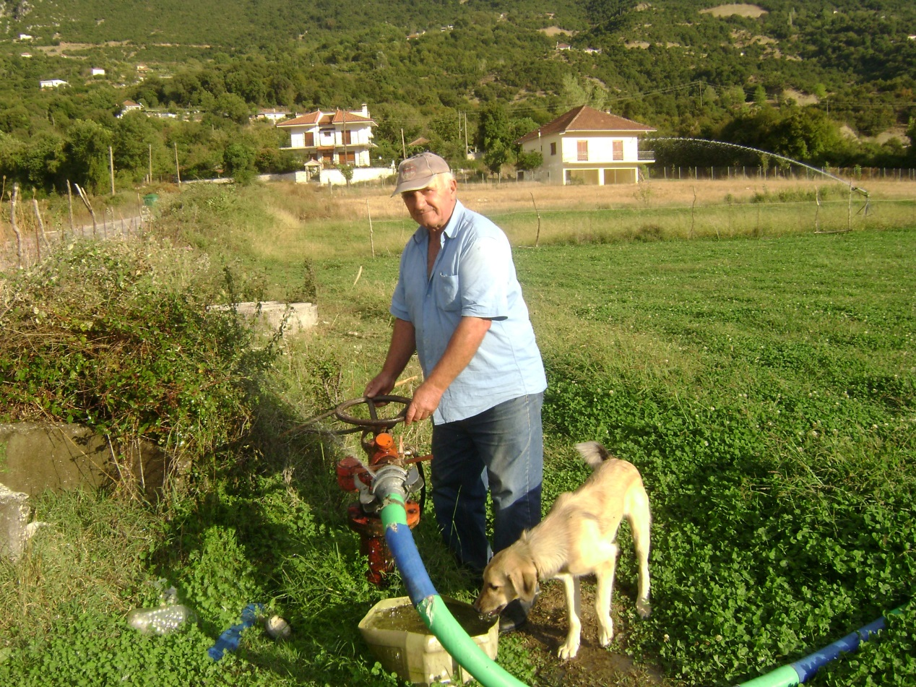

Πότισμα στα χωράφια. Το Πολυστάφυλο αρδεύεται από τον ΤΟΕΒ Άνω Ρου Αχέροντα, που έχει έδρα τον Ρωμανό. Έχει σύγχρονο δίκτυο υπό πίεση.
Ο αγρότης, έκανε το σταυρό του για να πάει καλά η νέα αρδευτική χρονιά, και μετά άνοιξε την υδροληψία για να ρίξει το πρώτο νερό στο χωράφι του.
Ο πιστός του σκύλος εκεί, μαζί παντού, όπου πάει.

***********************************************************

